APARTADO 586 | SANTIAGO | Tfno/Fax 981.56.25.77 | www.nova-escola-galega.org | neg@mundo-r.com

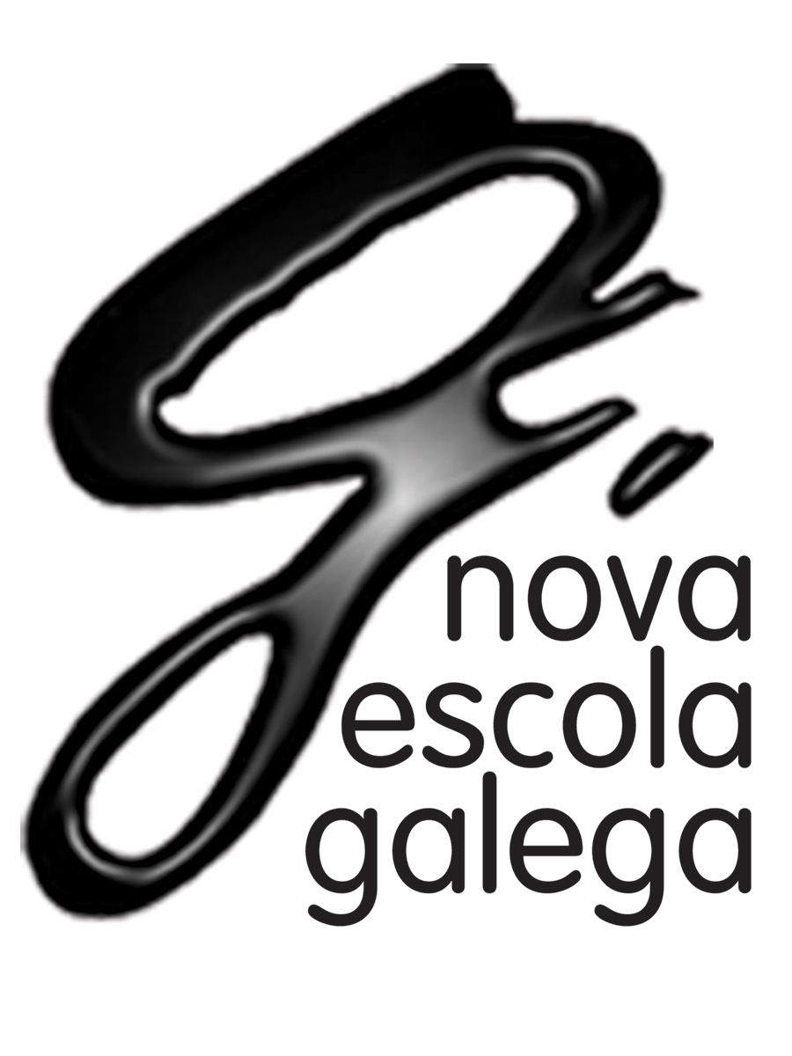

V XORNADAS “CIENCIA E TERRITORIO.
A AUGA: USOS E ABUSOS (I)”
Melide, 10, 11 e 12 de setembro de 2007
Comunicado de prensa

INAUGURADAS EN MELIDE AS V XORNADAS “CIENCIA E TERRITORIO” SOBRE A AUGA

“A auga: Usos e abusos (I)” é o tema da convocatoria deste ano que se tratará na vila de Melide durante os días 10, 11 e 12 de setembro

O luns 10 de setembro comezaron as V Xornadas “Ciencia e Territorio”, que anualmente organizan o IES de Melide e o Movemento de Renovación Pedagóxica Nova Escola Galega (NEG). O tema deste ano é “A auga: Usos e abusos (I)” que se prevé, pola súa propia amplitude, teña continuación en convocatorias seguintes.
No acto de inauguración tomou a palabra o profesor de Xeografía e Historia do IES de Melide Luis Ramil en calidade de coordinador das xornadas, que xustificou a pertinencia do tema a tratar, dadas as propostas dos asistentes ás xornadas de anos anteriores e a súa propia importancia social e educativa.
Margarita Quintela, directora do IES de Melide, agradeceu o esforzo conxunto e ilusionado dos departamentos de CC. Naturais e Sociais na organización e coordinación das xornadas, así como ás entidades colaboradoras e ao Concello de Melide.
A vicepresidenta de NEG e profesoras da facultade de CC. Da Educación da Universidade da Coruña, recoñeceu con satisfacción a colaboración constante neste e noutros ámbitos entre o IES de Melide e NEG. Destacou a importancia deste tipo de iniciativas de cara a unha outra escola máis anovadora e, cada vez, máis real.
Manuel Reboredo, inspector de Educación da zona de Melide, subliñou o interese do tema nestes tempos marcados pola progresiva e continua desertización. Como factor fundamental, ademais, manifestou a significación dunhas xornadas coma estas que supoñen un foro de debate e posta en común entre docentes que logo transmitirán ás aulas.
Finalmente, a alcaldesa de Melide Socorro Cea, agradeceu a labor continuadora de estudo e investigación que supón esta iniciativa logo, dixo, do traballo pioneiro que desenvolveu o Seminario de Estudos Galegos no ano 1929 que levou á publicación do volume 'Terra de Melide', recompilación de costumes, folclore, tradición da comarca de Melide.

A primeira conferencia da mañá, co título 'A auga como recurso. A xestión da auga. Planificación hidrolóxica en Galiza', correu a cargo de Daniel Romay Díaz, xefe de Área de Calidade das Augas, de Augas de Galicia. O ponente ofreceu unha panorámica dos aspectos xerais da Directiva Marco da Auga (DMA), que como principal diferenza fronte á lexislación anterior, considera á auga non só como recurso, senón como parte integrante do ecosistema. Entre os principios da DMA destacan a protección e mellora das augas, xestión sostible, redución de contaminación, e outros. Entre os obxectivos, previr o deterioro adicional das masas de auga e melloralas e rexeneralas, como estipula o calendario da DMA, no 2015 como data límite. Do mesmo modo, de par do aparato teórico, Daniel Romay especificou algo máis polo miúdo as ferramentas de que dispoñía a DMA para actuar fronte ás presións contra a calidade da auga (vertidos, balsas de decantación, fosas de purí, centrais hidroeléctricas, consumos abusivos, etc).

A seguinte ponencia, 'O ecosistema acuático continental', impartiuna o profesor do Departamento de Bioloxía Animal da Facultade de Bioloxía da Universidade de Santiago de Compostela, e director da Estación de Hidrobioloxía da propia universidade, Fernando Cobo Grandín. A súa charla estruturouse en dúas partes. A primeira delas para dar conta das compoñentes do ecosistema acuático, e a segunda para as ameazas á biodiversidade dos ríos galegos. Os ríos galegos, que representan o 0'0001 % da masa acuática mundial están perdendo calidade conservación por acción das múltiples ameazas ás que están sometidos. Se ben nos últimos 30 anos nos ríos galegos foron descritas 80 novas especies para a ciencia, o volume de especias insuficientemente estudadas ronda o 75 % das coñecidas. Atacadas por alteración físicas do hábitat, destrución de mananciais, eliminación de vexetación da ribeira (que é fonte de enerxía dos ríos), dragados e canalizacións e encoros, as especies sen estudar desaparecen antes de que sexamos capaces de estudalas, con todo o que supón na súa condición de combinación xenética única. Advertiu que a contaminación orgánica afecta xa ao 90 % da rede hidrográfica galega. As intervención humanas en forma de vertidos ou mesmo parque e paseos fluviais, están a alterar de modo notable a riqueza da flora e fauna dos nosos ríos.

Na conferencia da tarde, o profesor Cobo Grandín analizou polo miúdo a DMA nos seus acertos e fracasos. O programa deste día completouse cunha saída de campo ao Balneario Río Pambre dirixida por Rosa Meijide Faílde, catedrática de Hidroloxía Terapéutica do Departamento de Medicina da UDC. Falou da 'Auga como recurso terapéutico'. Despois da mesma, os asistentes puideron gozar dun baño nas instalacións do balneario e dun paseo pola contorna.

